Le son « z ».

Découpe les syllabes et colle-les au bon endroit.







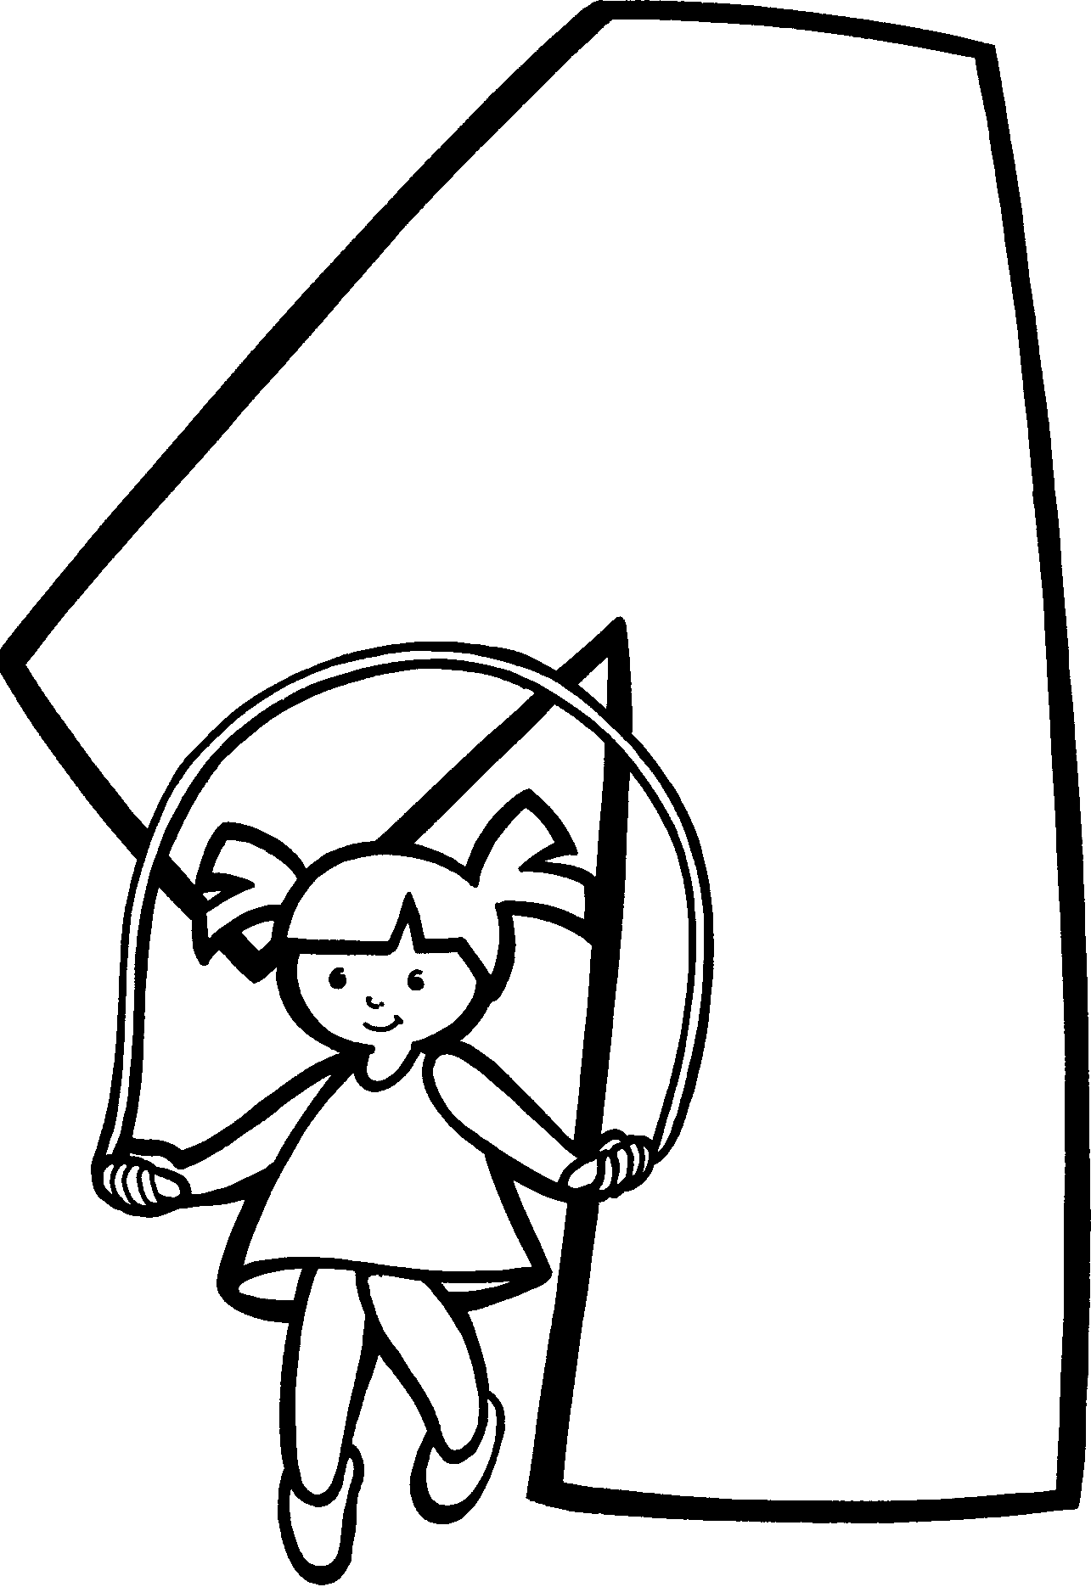
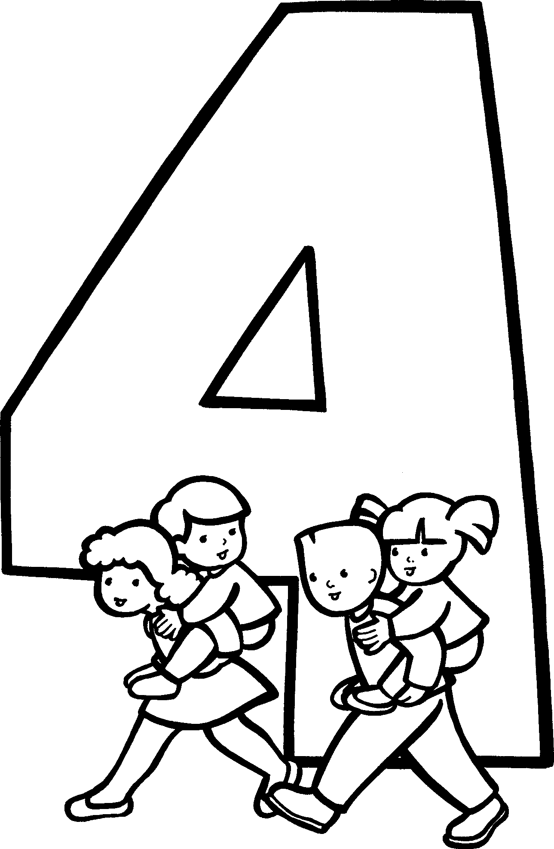


tra
ze
pè
va
li
sor
si
tré
zè
ze
tor
qua
que
mu

se
bre

tor
que
zè
tré
pè
ze
sor

tra
va
mu
si
li
ze
qua

bre
se

tor
que
zè
tré
pè
ze
sor

tra
va
mu
si
li
ze
ze

bre
se
tor
que
zè
tré
pè
ze
sor

tra
va
mu
si
li
ze
ze

bre
se

